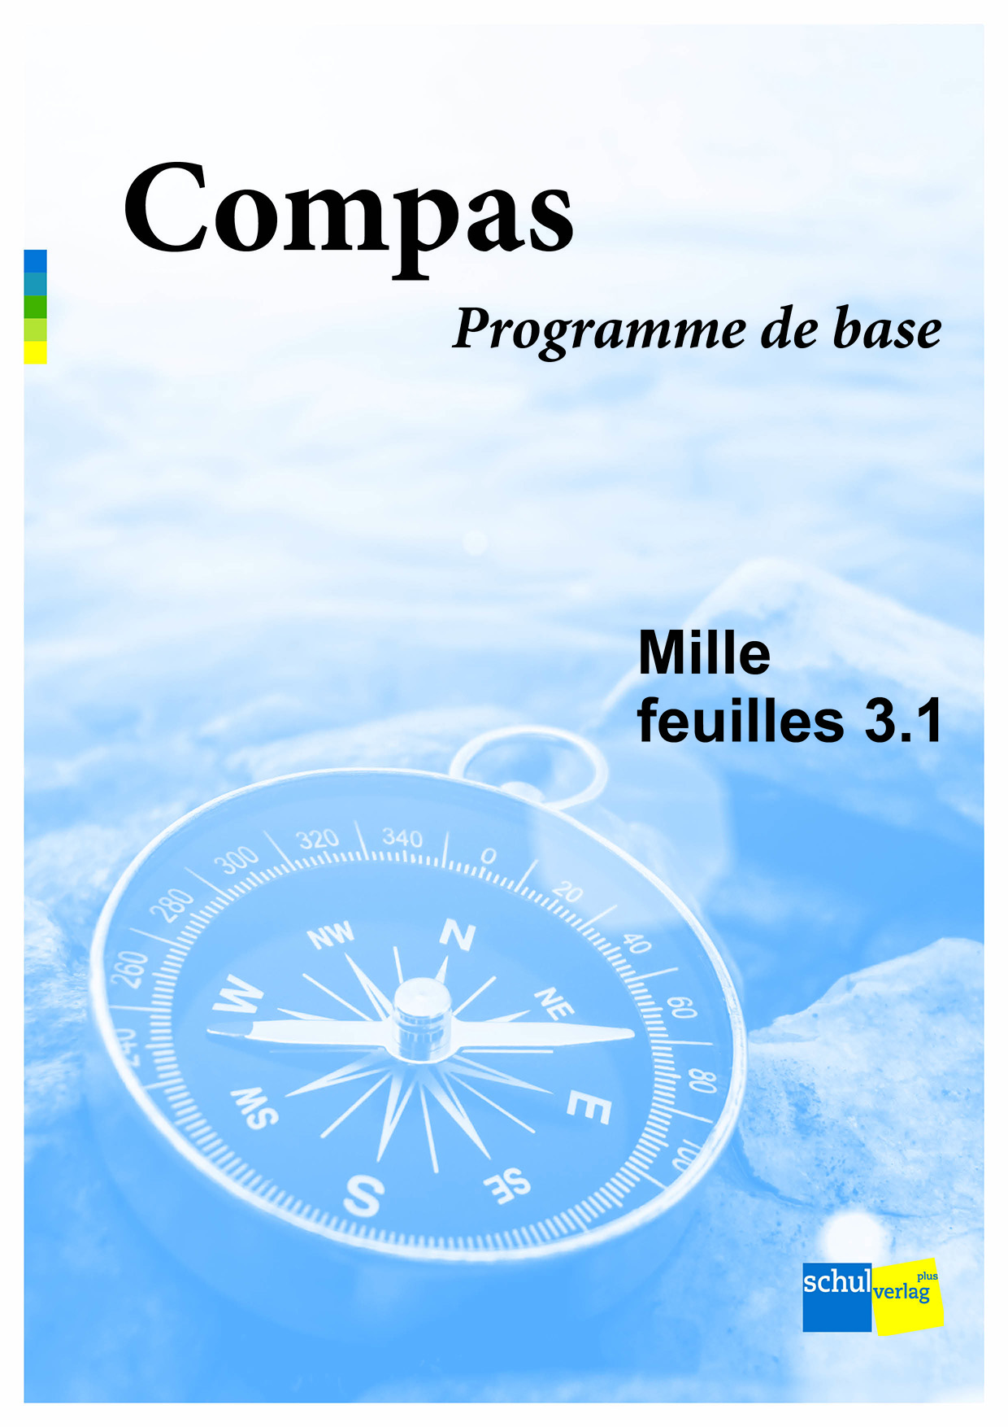
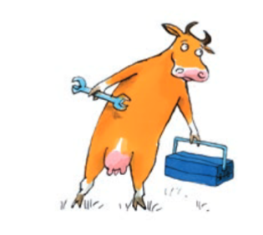
Planen und Unterrichten mit «Mille feuilles» leicht gemacht – dank unserem
Compas – Programme de base:
Am Beispiel von MF 3.1
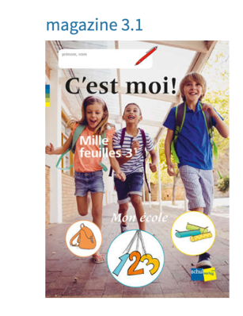
filRouge 3.1
magazine 3.1
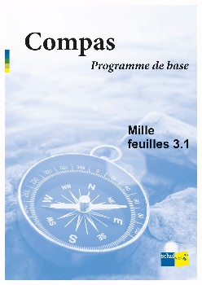
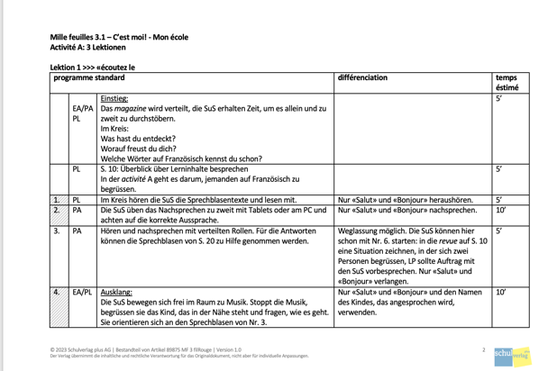
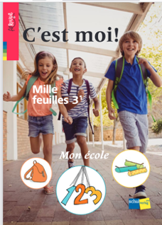
Vorbereitung: Lesen Sie im filRouge die Informationen zu einer activité und im magazine die Aufgaben sorgfältig durch.

Print oder Browserversion
Lektionspläne mit Anpassungen
Übersicht: Compas – Programme de base
Print oder im s-mediabook

Nachbereitung: Was haben Sie erreicht? Was ist weniger gut gelungen? Ging das Zeitmanagement auf? Passen Sie die Planung Ihren und den Bedürfnissen Ihrer SuS an, indem Sie Änderungen direkt im Dokument vornehmen.

Lesen Sie die Lektionspläne zur activité, die Sie vorbereiten.

Unterrichten Sie die Lektion.

Halten Sie das in der Spalte matériel angegebene Material bereit.

Verschaffen Sie sich im Compas – Programme de base einen Überblick über die Inhalte und darüber, was weggelassen bzw. reduziert werden kann.

Mille feuilles 3.1 – C’est moi! – Mon école

- Andere begrüssen » activité A, I
Ich gestalte ein Porträt von mir und erzähle anderen etwas über mich und meinen Schulweg.

- Schulsachen und Gegenstände
im Klassenzimmer » activité B, C, D, G, H, I
- Zahlen von 1 bis 12 » activité B, C, I
- Sätze mit je/j’ – sich vorstellen » activité E, F, I
- Informationen zum Schulweg » activité F

In magazine 3.1 gestalten die Schülerinnen und Schüler in der tâche ein Porträt von sich und erzählen anderen etwas über ihren Schulweg.
Dafür lernen sie, einander zu begrüssen und zu sagen, wer sie sind.
Sie lernen zu zählen und ihre Schulsachen sowie Gegenstände im Klassenzimmer zu benennen.
In Hör- und Lesetexten über Schulwege von anderen sammeln die Schülerinnen und Schüler Informationen und Wissen, um über ihren eigenen Schulweg zu sprechen.
Ihren Lernweg und Lernerfolg reflektieren die Schülerinnen und Schüler abschliessend im zoom.

Grundanspruch in magazine 3.1
Um sämtliche Grundlagen abzudecken, die für das Erfüllen der tâche notwendig sind, können in den activités Anpassungen wie nachfolgend dargestellt vorgenommen werden:
activité A | 1. | 2. | 3. | 4. | 5. | 6. | 7. | 8.
activité B | 1. | 2. | 3. | 4. | 5. | 6. | 7. | 8. | 9. | 10. | 11.
activité C | 1. | 2. | 3. | 4. | 5. | 6. | 7. | 8.
activité D | 1. | 2. | 3. | 4. | 5. | 6. | 7. | 8. | 9. | 10. | 11. | 12. | 13. | 14. |  | 15.
activité E | 1. | 2. | 3. | 4. | 5. | 6. | 7. | 8. | 9. | 10. | 11. | 12. | 13. | 14. |  | 15. | 16. |  | 17. | 18.
activité F | 1. | 2. | 3. | 4. | 5. | 6. | 7. | 8. | 9. | 10. | 11. | 12. | 13. | 14. |  | 15.
activité G | 1. | 2. | 3. | 4.
activité H | 1. | 2. | 3. | 4. | 5. | 6. | 7. | 8. | 9. | 10. | 11. | 12. | 13.
activité I | 1. | 2. | 3. | 4. | 5. | 6. | 7. | 8. | 9. | 10. | 11. | 12. | 13. | 14. | 15.

Durchführung gemäss Anpassungen gemäss
filRouge Handreichung Weglassung möglich

Übersicht Anpassungsmöglichkeiten magazine 3.1

activité A | Andere begrüssen
1. | Nur «Salut» und «Bonjour» heraushören.
2. | Nur «Salut» und «Bonjour» heraushören.
4. | Nur «Salut» und «Bonjour» und den Namen des Kindes, das angesprochen wird, verwenden.
5. | Nur mündlich lösen bzw. LP notiert an der Tafel.
6. | Nur «Salut» und «Bonjour» verlangen.
7. | Nur «Salut» und «Bonjour» verlangen.  Korrektur der Sprechblasen durch LP oder ausgewählte SuS.

activité B | Schulsachen und Gegenstände im Klassenzimmer | Zahlen von 1 bis 12
1./2. | LP unterstützt in Kleingruppen oder Arbeit mit Partner oder Partnerin.
3./4. | Die SuS hören und lesen nur eine Auswahl an Begriffen in PA. Sie sprechen diese mehrmals nach und korrigieren gegenseitig ihre Aussprache.
5. | LP zeigt auf Gegenstände, SuS benennen sie.
6. | LP teilt Begriffe zu und unterstützt die SuS beim Schreiben.
7. | Nur Wörter aus dem in Nr. 3 eingegrenzten Wortschatz wählen.
9. | Die SuS hören beide Sprechblasen und sprechen sie nach.
10. | LP bereitet Aufgabe mit den SuS vor, sodass sie einen Satz zu einem ihrer Post-it-Zettel machen können.
11. | Ein Post-it-Zettel wird unter Aussprechen des Satzes angeklebt.

activité C | Schulsachen und Gegenstände im Klassenzimmer | Zahlen von 1 bis 12
1. | Reduktion, z. B. nur Zahlen von 1 bis 8.  Üben mit Unterstützung von LP oder Partnerkind.
2. | In kleinen Schritten beginnen: zuerst auf 3 zählen, mehrmals wiederholen, dann schrittweise eine neue Zahl dazunehmen, dazwischen jeweils mehrfach wiederholen.
3./4. | Nur eine Auswahl der Gegenstände suchen und die Anzahl notieren.
6. | Nur die eingeführten Zahlen auf Französisch nennen, grössere Zahlen auf Deutsch.  Bekannte Gegenstände aus activité B auf Französisch nennen, andere auf Deutsch.
8. | Spiel im gelernten Zahlenraum spielen, letzte Zahl gibt Punkt.

activité D | Schulsachen und Gegenstände im Klassenzimmer
1./2. | In activité B ausgewählter Wortschatz wird repetiert.
3. | Je nach Einstieg entfällt diese Frage.
5. | In Dreiergruppen/mit Unterstützung der LP spielen.
6. | Unterstützung durch LP, Menge der Schulsachen reduzieren bzw. festlegen.

activité E | Sätze mit je/j’ – sich vorstellen
3. | LP kann mit den SuS eine Auswahl treffen und nur zwei oder drei Textboxen entschlüsseln lassen.
6. | Nur die Sprechblasen zu Namen, Alter und Wohnort hören und Vermutungen dazu anstellen lassen.
7. | Die SuS fokussieren auf die drei besprochenen Sprechblasen.
8. | Die SuS fokussieren auf die drei besprochenen Sprechblasen.
9. | Die SuS fokussieren auf die drei besprochenen Sprechblasen.
10. | Letzten Satz weglassen, da er nicht bearbeitet wurde.
11. | Die deutsche Übersetzung wird gemeinsam erarbeitet, sie muss nicht zwingend notiert werden.
12. | Mit LP wird besprochen, was SuS über je/ j’ wissen und notieren können. Die Menge an Beispielsätzen kann reduziert werden, es können auch vorgegebene Sätze sein (z. B. von Samuel).
13. | Die SuS markieren die Sätze mit je/j’ und versuchen, diese herauszuhören (heben einen Stift).
16. | Nur bis und mit Satz «J’habite à Doblas, en Argentine.» LP unterstützt.
17. | Nur bis und mit «J’habite...»

activité F | Sätze mit je/j’ – sich vorstellen | Informationen zum Schulweg
3. | Nur in ein bis zwei Texten die Strukturen suchen.
4. | In der Gruppe unter Anleitung der LP ausfüllen lassen. Nur ein bis zwei Namen und Länder suchen lassen.
6. | Nur ein oder zwei Texte hören/lesen (Carlito und/oder Zahira).
7. | Die SuS arbeiten mit Unterstützung der LP an den Zeilen zu Carlito und/oder Zahira. Die Spalte «Weitere Informationen» wird weggelassen.

activité G | Schulsachen und Gegenstände im Klassenzimmer
1./2. | Die SuS hören und lesen zu zweit die Begriffe in den beiden Lautkreisen on und eau/au/o. Sie repetieren die korrekte Aussprache der Wörter.
3. | Übung nur zu den beiden Lautkreisen on und eau/au/o.
4. | Wahl nur aus den beiden Lautkreisen on und eau/au/o.

activité H | Schulsachen und Gegenstände im Klassenzimmer
1. | Nur die in activité B einführten Wörter lesen lassen.
2. | Alle Wörter wurden in activité B eingeführt, hier eine Auswahl von fünf Wörtern treffen. Auf Deutsch übersetzen lassen. LP bietet Hilfestellung. Begriffe auf Deutsch aufschreiben.
4. | Mündlicher Austausch mit LP.
6./7. | Nomen vergleichen: Das s der Wortendung bei der Mehrzahl farbig markieren lassen.  Artikel vergleichen – zweimal dasselbe Wort in der Mehrzahl.
11. | Reduktion der Begriffe, z. B. auf fünf.

activité I | Andere begrüssen | Schulsachen und Gegenstände im Klassenzimmer | Zahlen von 1 bis 12 | Sätze mit je/j’ – sich vorstellen
2./3. | Mit Unterstützung der LP.

